石家庄市赵县国土资源局
部门决算说明

2017年度

赵县国土资源局
2018年9月21日

目 录
第一部分 赵县国土资源局概况
一、主要职责
二、机构设置
第二部分 赵县国土资源局决算公开情况表附表
1、部门收入支出决算总表
2、部门收入决算表
3、部门支出决算表
4、部门财政拨款收入支出决算总表
5、部门一般公共预算财政拨款支出决算表
6、部门一般公共预算财政拨款基本支出决算表
7、部门政府性基金预算财政拨款收入支出决算表
8、部门国有资本经营预算财政拨款收入支出决算表
9、部门“三公”经费及相关信息统计表
10、政府采购情况表
第三部分 赵县国土资源局2017年部门总决算情况说明
1、收入支出决算总体情况说明
2、收入决算情况说明
3、支出情况说明
4、部门财政拨款收入支出决算情况说明
5、部门一般公共预算财政拨款支出情况说明
6、部门一般公共预算财政拨款基本支出情况说明
7、部门政府性基金预算财政拨款收支情况说明
8、部门国有资本经营预算财政拨款支出情况说明
9、部门财政拨款“三公”经费支出情况说明
10、2017年度部门预算绩效管理工作开展情况
11、2017年度部门预算绩效评价结果说明
12、2017年度其他重要事项情况说明
第四部分政府采购执行说明
第五部分国有资产信息说明
第六部分预算执行情况分析
第七部分机关运行费情况
第八部分财政拨款“三公”经费
第九部分 相关名词解释

第一部分 职责及机构设置

一、主要职责
赵县国土资源局主要职责
1、实施耕地特殊保护和鼓励耕地开发政策；实施农地用途管制，组织基本农田保护，搞好未利用地开发，土地整理、土地开发复垦工作。
2、管理全县地籍工作，实施地籍管理办法；住址土地资源调查、地籍调查、土地统计和动态监测；负责土地确权、土地纠纷调处、城乡地籍、土地定级和登记、发证等工作。
3、按规定组织实施土地使用权出让、租赁、作价出资、转让、交易和政府收购管理办法。
4、组织实施行政区域界线测绘、地籍测绘以及其他重大测绘项目；依法查处测绘违法案件；负责有关行政复议和行政处罚；负责对外提供测绘成果；实施基础地理信息社会化服务；组织并监督全县测绘基础设施建设，管理全县测量标志工作。
5、完成县委、县政府及上级主管部门交办的其他工作。
6、贯彻实施国家有关法律、行政法规；负责有关行政复议；执行国家土地等自然资源管理技术标准、规程和办法；
7、组织编制和实施全县国土规划、土地利用总体规划和其他专项规划；
8、监督检查全县土地资源规划执行情况；依法保护土地资源所有者和使用者的合法权益，承办并组织调解权属纠纷，查处违法案件。
二、机构设置：
单位名称 | 单位性质 | 单位规格 | 经费保障形式
赵县国土资源局 | 事业 | 正科级 | 财政差额补助

第二部分部门决算公开情况表附表
1、部门收入支出决算总表
2、部门收入决算表
3、部门支出决算表
4、部门财政拨款收入支出决算总表
5、部门一般公共预算财政拨款支出决算表
6、部门一般公共预算财政拨款基本支出决算表
7、部门政府性基金预算财政拨款收入支出决算表
8、部门国有资本经营预算财政拨款收入支出决算表
9、部门“三公”经费及相关信息统计表
10、政府采购情况表

- 2017年部门决算情况说明

2017年决算收入11211.00万元，其中：一般公共预算安排911.37万元。较2016年，收入减少35.9万元。收入减少主要是2017年土地出让收入减少。
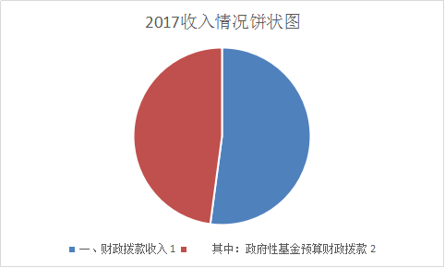

2、收入决算情况说明
2017年收入11211.00万元，2016年15228.72万元，减少了4017.72万元。主要原因是政府性基金收入土地出让收入的减少。其中行政运行10299.63万元，一般行政管理事务911.37万元，资金来源全部为财政拨款收入。
3、支出决算情况说明
2017年支出7547.56万元，2016年14161.93万元，减少了6614.37万元。主要原因是政府性基金支出减少了，结转资金较大，结转资金4589.98万元。其中基本支出346.10元，项目支出7201.46万元。
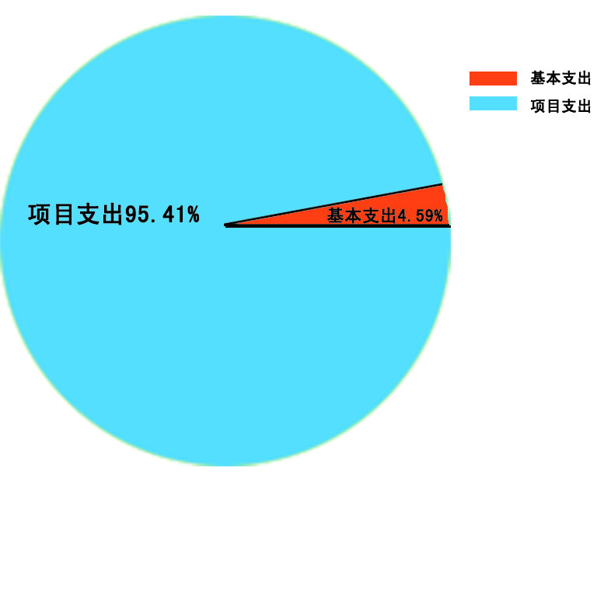
4、财政拨款收入支出决算情况说明
2017年财政拨款收入11211.00万元，比2016年减少26.38%；其中基本支出经费346.10万元；项目支出经费7201.46万元。
5、一般公共预算财政拨款支出决算情况说明
2017年财政拨款支出共745.79万元，比2016年938.06万元减少192.27万元。
6、一般公共预算财政拨款基本支出情况说明
2017年一般公共预算财政拨款基本支出346.1万元，比2016年938.06万元减少了591.96万元。其中人员支出169.9万元，减少了612.24万元，主要原因从基金类土地出让业务支出中安排人员支出。正常公用支出176.2万元，比2016年正常公用支出155.92万元增加了20.28万元，主要原因是房屋修缮。
7、政府性基金预算财政拨款收支情况说明
2017年政府性基金财政拨款10299.63万元。比2016年减少3981.82万元。主要原因是项目结转结余4589.98万元。
8、国有资本经营预算财政拨款支出情况说明
2017年没有国有资本经营预算财政拨款情况。
9、 “三公”经费及相关信息统计表说明
2017年公车运行费用18.93万元，公务用车购置费0元，公务接待费0元。较前三年平均压减5%.
10、2017年度部门预算绩效管理工作开展情况
根据《河北省人民政府关于深化预算管理制度改革的意见》（冀政[2014]121 号）、《石家庄市人民政府关于深化绩效预算管理改革的意见》（石政发[2015]41 号）文件精神，我县印发了《赵县人民政府关于深化绩效预算管理改革的意见》，制定了《深化县级绩效预算管理改革实施方案》。根据上级文件及《实施方案》的要求，我单位构建了绩效导向的预算管理新机制，将绩效理念和绩效管理贯穿于预算管理工作的全过程，促进了政府资金配置和使用绩效全面提升。同时健全了财政绩效运行监控机制，强化了绩效评价结果应用，完善了绩效问责办法，形成了“预算编制有目标、预算执行有监控、预算完成有评价、评价结果有应用、绩效缺失有问责”的全过程绩效预算管理机制。
11、2017年度部门预算绩效评价结果说明
绩效评价结果，主要问题是政府性基金项目结转结余资金数额较大为4589.98万元。一般预算安排的支出，人员支出降幅较大，较上年下降了63.1%，改由基金项目支出。一般预算安排的支出，正常公用支出增加的主要原因是房屋修缮。
12、2017年度其他重要事项情况说明：无。

第四部分政府采购执行情况
2017年政府采购全部按规定评审、备案、招标、采购。工程采购计划金额：2261400元；服务采购计划金额：14951100元。实际工程采购金额：2254200元；实际服务采购金额：14818100元，节约140200元。

- 国有资产信息说明
2017年初固定资产5,084,453.22元，其中房屋建筑物3,038.00 m²价值1,059,340.00元、交通工具8辆1,392,455.32元、其他固定资产2,632,657.90元，2016年固定资产新增61773.6元，用于购置办公设备。2017年末固定资产5,146,226.82元。

- 预算执行情况分析
1.关于预算执行情况分析
（1）、2017年收入11211.00万元，全部为财政拨款收入。上年结余1101.34万元，2017年支出7547.56万元，结余4764.78元；2016年收入共15228.72万元（财政拨款收入15228.72万元，其他收入0元）上年结余0元,2017年支出7547.56万元，结余4764.78元。2017年比2016年收入减少4017.72万元，原因是2017年压缩经费开支。
（2）、2017年财政拨款11211万元，年初预算11300万元，原因是政府压缩经费。

- 机关运行费情况
2017年本单位机关运行经费支出1762003.65元，2016年机关运行经费是1559205.79元，比2016年增加202797.86元。主要原因是维修费的增加，房屋修缮。

序号 | 预算支出项目 | 合 计
1 | 办公费 | 155436.05
2 | 印刷费 | 20600.00
3 | 水费 | 28117.30
4 | 电费 | 87693.55
5 | 邮电费 | 39892.00
6 | 取暖费 | 57908.00
7 | 物业管理费 | 0.00
8 | 差旅费 | 8847.00
9 | 维护费 | 423228.55
10 | 会议费 | 14038.00
11 | 培训费 | 1310.00
12 | 公务用车运行维护费 | 189341.59
13 | 其他交通费用 | 17200.00
14 | 其他商品和服务支出 | 23980.00

第八部分 财政拨款“三公”经费
2017年三公经费支出18.93万元，2017年三公经费支出预算24.7万元，2016年三公经费支出22.27万元，2017年三公经费支出比预算减少23.36%，比2016年三公经费减少14.9%。
1、2017年因公出国（境）费为0，与2016年0，与2017年预算0。
2、2017年招待费0，与2017年预算0，与2016年招待费0。
3、2017年公车运行费18.93万元，比2016年减少3.34万元，降幅14.9%，主要是压缩车辆维修费用。

第九部分 相关名词解释
（一）财政拨款收入：本年度从本级财政部门取得的财政拨款，包括一般公共预算财政拨款和政府性基金预算财政拨款。
（二）事业收入：指事业单位开展专业业务活动及辅助活动所取得的收入。
（三）其他收入：指除上述“财政拨款收入”、“事业收入”、“经营收入”等以外的收入。
（四）用事业基金弥补收支差额：指事业单位在用当年的“财政拨款收入”、“财政拨款结转和结余资金”、“事业收入”、“经营收入”、“其他收入”不足以安排当年支出的情况下，使用以前年度积累的事业基金（事业单位当年收支相抵后按国家规定提取、用于弥补以后年度收支差额的基金）弥补本年度收支缺口的资金。
（五）年初结转和结余：指以前年度尚未完成、结转到本年仍按原规定用途继续使用的资金，或项目已完成等产生的结余资金。
（六）结余分配：指事业单位按照事业单位会计制度的规定从非财政补助结余中分配的事业基金和职工福利基金等。
（七）年末结转和结余：指单位按有关规定结转到下年或以后年度继续使用的资金，或项目已完成等产生的结余资金。
（八）基本支出：填列单位为保障机构正常运转、完成日常工作任务而发生的各项支出。
（九）项目支出：填列单位为完成特定的行政工作任务或事业发展目标，在基本支出之外发生的各项支出
（十）基本建设支出：填列由本级发展与改革部门集中安排的用于购置固定资产、战略性和应急性储备、土地和无形资产，以及购建基础设施、大型修缮所发生的一般公共预算财政拨款支出，不包括政府性基金、财政专户管理资金以及各类拼盘自筹资金等。
（十一）其他资本性支出：填列由各级非发展与改革部门集中安排的用于购置固定资产、战备性和应急性储备、土地和无形资产，以及购建基础设施、大型修缮和财政支持企业更新改造所发生的支出。
（十二）“三公”经费：指部门用财政拨款安排的因公出国（境）费、公务用车购置及运行费和公务接待费。其中，因公出国（境）费反映单位公务出国（境）的国际旅费、国外城市间交通费、住宿费、伙食费、培训费、公杂费等支出；公务用车购置及运行费反映单位公务用车购置支出（含车辆购置税）及租用费、燃料费、维修费、过路过桥费、保险费、安全奖励费用等支出；公务接待费反映单位按规定开支的各类公务接待（含外宾接待）支出。
（十三）其他交通费用：填列单位除公务用车运行维护费以外的其他交通费用。如飞机、船舶等的燃料费、维修费、过桥过路费、保险费、出租车费用、公务交通补贴等。
（十四）公务用车购置：填列单位公务用车车辆购置支出（含车辆购置税）。
（十五）其他交通工具购置：填列单位除公务用车外的其他各类交通工具（如船舶、飞机）购置支出（含车辆购置税）。
（十六） 机关运行经费：指为保障行政单位（包括参照公务员法管理的事业单位）运行用于购买货物和服务的各项资金，包括办公及印刷费、邮电费、差旅费、会议费、福利费、日常维修费、专用材料以及一般设备购置费、办公用房水电费、办公用房取暖费、办公用房物业管理费、公务用车运行维护费以及其他费用。

